INTRODUCTION
En Algérie, les régions arides et semi arides sont confrontées à plusieurs contraintes d'ordre pédologique et/ou climatique. Parmi ces contraintes, la salinisation des sols est considérée comme l'un des facteurs abiotiques majeurs qui limitent la productivité végétale et le rendement agricole (ZID et GRIGNON, (1991). L’introduction des espèces tolérantes au stress salin est l’une des techniques utilisées pour faire face à ce problème.
Le pistachier de l’Atlas ou “Betoum” (Pistacia atlantica Desf., Anacardiaceae, Sapindales, Magnoliopsida) est nommé aussi “Betm” (FENNANE et al., 2007). C’est un arbre puissant pouvant atteindre 20 m de hauteur, à tronc bien individualisé et à feuilles caduques (BENHSSAINI et BELKHODJA, 2004). C'est un arbre bien adaptée à l'aridité et à la salinité est considéré parmi les espèces végétales les plus adaptées aux conditions pédoclimatiques les plus dures du sud Algérien.
Il se trouve à l'état spontanée dans le sud algérien notamment dans les régions semi arides à désertiques où il joue un rôle considérable dans l'équilibre écologique (QUEZELET MEDIAL, 2003).
La présente étude s'inscrit dans le cadre de recherche et de sélection de porte-greffe tolérant la salinité. Nous avons par conséquent procédé à l'évaluation du comportement et du degré de tolérance d'un écotype sauvage de pistachier de l’Atlas (Pistacia atlantica Desf.) provenant de la région de Djelfa (Messaade) vis-à-vis de la salinité. Notre approche vise à analyser les paramètres de germination et quelques paramètres morphologiques et physiologiques face à la salinité. L'essai expérimental a été effectué sous condition contrôlé ‘in vitro’ et non contrôlée « in vivo ».
L’étude complète comptera quatre chapitres :
Le chapitre I: présentation générale de l’espèce étudiée le pistachier de l’Atlas (Pistacia atlantica Desf.).
Chapitre II: présentation générale sur la salinité
Le chapitre III expose la méthodologie que nous avons utilisée et développée.
Enfin, le chapitre IV est réservée à l’ensemble des résultats portant sur l’identification et les mesure effectuée, ainsi que la discussion des résultats obtenus, on termine avec une conclusion générale et perspective.

CHAPITRE I
GENERALITE SUR LE PISTACHIER DE L’ATLAS « Pistacia atlantica Desf.»

1.1. Aire de distribution du pistachier de l’atlas :

1.1.1. Dans le monde

Pistacia atlantica Desf. ainsi que ses sous-espèces: Cabulica, Mutica, kurdica et Atlantica, occupent une aire très vaste englobant le Maroc, l'Algérie, la Tunisie, la Lybie, la Turquie, la Syrie, la Jordanie, le Palestine occupé, l'Iran et l'Afghanistan (KASKA et al, 1996).
KHALIF (1959), indique que la région méditerranéenne est la plus riche en espèces du pistachier et compte plusieurs espèces telles que :
* Le lentisque: Pistacia lentiscus.
* Le bétoum: Pistacia atlantica.
* Le térébinthe: Pistacia terebinthus.
* Le pistachier palestinien: Pistacia palestinae.
Le Pistachier de l'Atlas est associé dans le Proche-Orient aux Quercus ithaburensis (chêne vélani), en Afrique du Nord à Ziziphus lotus (jujubier sauvage) (SEIGNE, 1985).
1.1.2. En Algérie :

C’est une espèce endémique qui figure parmi les plantes non cultivées protégées en Algérie. (KAABECHE et al, 2005). D’après BOUDY (1950), en Algérie on le trouve (Figure 1.1) disséminé dans les forêts chaudes du tell méridional mais surtout dans la région steppo- désertique des hauts plateaux et du Sahara septentrional où il ne subsiste que dans les Dayas. On le rencontre parfois en montagne dans l’Atlas saharien (région Ain Sefra) et sur les hauts plateaux oranais.
Le Bétoum est un arbre par excellence du dayas du piedmont méridional de l’Atlas saharien, sa limite extrême se trouve en pleine cœur du Hoggar où il existe à l’état de relique (MONJAUZE. 1980). Il se trouve surtout dans la zone de transition entre la steppe et le tell.
Figure 1.1: Distribution de Pistacia atlantica Desf. en Algérie (MONJAUZE, 1968)

1.2. Systématique de l’espèce de pistachier de l’atlas (Pistacia atlantica) :
Cet arbre s’appelle tismelal en langue berbère et betoum est un nom collectif .Au singulier on dit EL botma et el botmaia (MONJAUZE, 1968), et Iggh en berbère (BELHADJ, 1999). Le pistachier de l’Atlas ne distingué que depuis DESFONTAINES, qui la décrit en 1799 (MONJAUZE, 1968).

Division : Angiospermes
Classe : Eudicots
Sous-classe : core eudicots
Super-ordre : Rosids
Sous-ordre : EurosidsII
Ordre : Sapindales Dumort.
Famille : Anacardiaceae
Sous-famille : Anacardioideae
Genre : Pistacia.
Espèce : Pistacia atlantica Desf.

1.3. Caractéristiques botaniques :

1.3.1. Le port
Le pistachier de l'Atlas (Pistacia atlantica Desf.) ; elbetoum, botma, betouma ou btouma en Arabe local et Iggh en berbère, est un bel arbre (SEIGNE, 1985), son allure évoque celle du frêne. Dans les bonnes conditions, le bétoum peut atteindre 25 mètres de hauteur et 1 mètre de diamètre au niveau du tronc (MONJAUZE, 1980) (Figure 1.2).
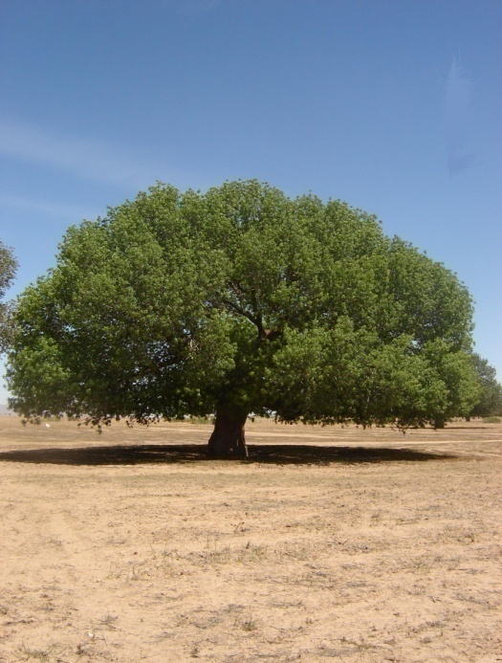
Figure 1.2 : Port botanique du pistachier de l’Atlas (Pistacia atlantica Desf.) (BELHADJ, 2001)
1.3.2. Racines :
Selon KAOURAD (1987), ses racines peuvent atteindre jusqu'à 5 à 6 m de profondeur, le pistachier de l'Atlas arrive à végéter sous une tranche pluviométrique très faible, sa résistance aux conditions climatiques très difficiles peut être attribuée à la vigueur de son système racinaire.
D’après LIMANE (2009), le jeune pistachier émet un pivot séminal orthogéotrope d’où émanent beaucoup de ramifications secondaires. Avec l’âge, ce pivot disparaît et laisse les racines secondaires s’organiser selon la texture du sol. Si celui-ci est sableux, donc potentiellement moins humide et moins compact, quelques racines s’enfoncent vers des profondeurs plus humides et d’autres se ramifient en surface pour exploiter les opportunités hydrominérales. S’il est limoneux, donc potentiellement plus humide et plus compact, ces racines tendent à développer un réseau horizontal peu profond.

1.3.3. Feuilles :

Leur couleur varie de vert foncé sur la surface supérieure à vert clair sur la surface inférieure (KHALDI et KHOUJA, 1995), un peu coriaces, et mesurent rarement plus de 12 cm de longueur totale, leur plus grande largeur au tiers inférieur du limbe. En automne, elles rougissent opportunément dans les jardins (MONJAUZE, 1980).
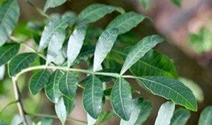
Figure 1.3 : Feuille du pistachier de l’Atlas (Pistacia atlantica Desf.)

1.3.4. Fleurs :
L'espèce Bétoum est dioïque. Les fleurs sont apétales et rougeâtres en grappes terminales (MONJAUZE.1980).
Les fleurs femelles sont réunies en grappes paniculées composées de 190 à 260 fleurs. Chaque fleur un très petit calice composé de 3 à 5 sépales. Ovaire supère, uniloculaire surmonté de trois styles pourpres (EL OUALIDI et al, 2004).
Les fleurs mâles sont disposées en inflorescence terminales (panicule composée de 450 à 500 fleurs apétales. Chaque fleures constituer d’un calice de 3 à 5 sépales pubescents et d’un androcée compose de 5 à 8 étamines opposés à filament très courts (BENHASSAINI, 1998).
Figure 1.4 : Fleurs femelles du pistachier de l’Atlas (Pistacia atlantica Desf.) (YAAQOBI et al, 2005).

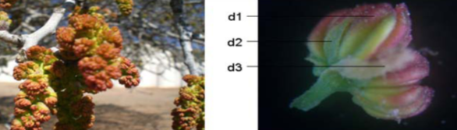
Figure 1.5 : Fleurs mâles du pistachier de l’Atlas (Pistacia atlantica Desf.). (YAAQOBI et al, 2005).

1.3.5. Fruits :
C'est une drupe ovoïde de 6 à 8 mm de long, d'abord jaune puis bleu foncé à maturité, à un seul noyau osseux ne contenant qu'une graine (SOMON,1987), appelée ElKhodiri par les populations locales, appellation dû à la prédominance de la couleur vert foncé à maturité. La maturité de graine coïncide avec la fin d'été (c'est-à-dire août-septembre). (KHALDI et KHOUJA, 1995).
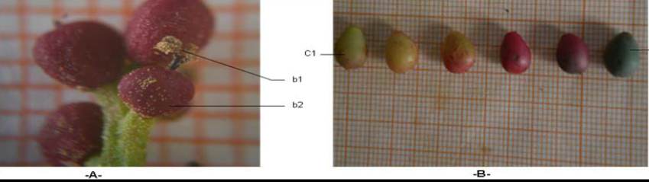
Figure 1.6 : Fruits du pistachier de l’Atlas. (A) Début de la fructification (x20) (B) Maturation.

1.4. Exigences écologiques :
C’est l’une des rares espèces arborescentes encore présentes dans les régions semi-arides et arides, voire même sahariennes. Cette plasticité exceptionnelle vis-à-vis de la sécheresse atmosphérique pourrait être son caractère principal, mais il n'est pas moins indifférent à la nature du sol et il peut occuper dans son aire botanique les situations les plus extrêmes (MONJAUZE, 1980). C’est une essence principale actuellement à l’état
disséminé qui s’accommode de l’étage climatique aride et peut vivre dans les conditions écologiques les plus sévères (BOUDY, 1950).

Pluviométrie : ALYAFI (1979) note que l’espèce se développe dans une tranche pluviométrique allant de 250 à 600 mm.

Température : le pistachier de l’atlas à une grande amplitude thermique allant d’une température très basse de l’ordre de 5°c parfois même à -12°c (Djelfa) jusqu’à une température très élevée de + 49°c avec un maximum de 52°c (PESSON et LOUVEAUX, 1984).

L’altitude : ALCARAZ (1970), note que le pistachier de l’atlas rencontre à une altitude de 450 m dans la région de Mohammedia (ouest Algérien), et jusqu’à une altitude de 590 m à mascara.

Exigences édaphiques : L’espèce grandit bien dans l'argile ou les sols limoneux, bien que celui-ci puisse se développer aussi sur les roches calcaires (KHALDI et KHOUJA, 1996).

1.5. Intérêt du pistachier de l’atlas :
D’après plusieurs auteurs, le rôle du pistachier est multiple :

1.5.1. Valeur agro-écologique :
Il constitue une essence de reboisement dans les stations les plus sévères pour la lutte contre la désertification. Comme il joue le rôle de conservation des sols et il est utilisé aussi pour la fixation des dunes comme brise-vents.
Il constitue un porte-greffe par excellence du pistachier vrai, plus résistant à l’asphyxie radiculaire que les autres espèces du genre Pistacia.
C’est une source d'énergie par utilisation de son bois pour la cuisine et le chauffage dans les régions où les conditions de vie sont particulièrement pauvres.
C’est une source d'ombre : les animaux trouvent dans Pistacia atlantica Desf. un bon refuge de la chaleur et irradiation solaire. L'arbre est souvent le seul arbre dans la région.

1.5.2. Valeur nutritionnelle :
Les drupes comestibles sont très énergétiques. L'huile est souvent mélangée aux dattes écrasées et peut être consommée à toute heure de la journée avec un peu de lait. L'huile a un goût très proche de celui du beurre, elle est très appréciée dans la région. Les graines sont séchées, écrasées ou moulues et ramassées avec de l'eau sucrée et consommées en boulettes ou bien séchées et croquées telles quelles comme des cacahuètes.

1.5.3. Valeur médicinal :
La présence des stérols dans l’huile la rend intéressante du fait qu’ils soient les précurseurs de la provitamine D (lutte contre le rachitisme). Les phytostérols peuvent interférer avec l’absorption intestinale du cholestérol totale (NIGON et al., 2000).
Les phytostérols, sont présents dans les végétaux. Il sont efficaces en abaissent le cholestérol de plasma et a été proposé comme agents protecteurs contre l’hypercholestérolémie (KANNEL et al ., 1971).
Les huiles ont un effet protecteur face à la pathologie cardio-vasculaire (MORAND et TRAN, 2001).
L’oléorésine de Pistacia atlantica Desf. présente les propriétés d’un produit antiseptique. Cet effet antiseptique a été bien mis en évidence sur les espèces microbiennes étudies ainsi que la nature du produit cela confirme l’usage ethnopharmacologie de ce produit comme masticatoire par les populations nomades des hautes plaines steppiques (BENHASSAINI, 2004).

1.5.4. Valeur fourragère :
Une étude récente montre que les semences broyées de Pistacia atlantica Desf. utilisées comme aliment de volailles a donné des résultats intéressantes sur leur croissance car ce composé est très pauvre en éléments anti-nutritionnelle tels que les tanins qui de l’ordre de 1.43% comparés à ceux des glandes de chêne (5%) (SAFFARZADAH et al, 2000).

CHAPITRE II
PRESENTATION GENERALE SUR LA SALINITE

2.1. La salinité
La plupart des terres infectées par la salinité sont dues à des causes naturelles ou à l’accumulation des sels dans les zones arides et semi-arides (RENGASAMY, 2002). Elle constitue l’un des facteurs abiotiques les plus répandus au niveau de la planète et qui limite fortement les rendements agricoles, notamment dans les régions arides et de semi-arides, où les précipitations sont limitées et ne sont pas suffisantes pour transporter les sels du profil racinaire des plantes (KHALES et BAAZIZ, 2006). La salinité se produit après l’évaporation de l'eau dans son état pur laissant derrière elle les sels et les autres substances (CARTER, 1975). Elle se produit en raison de l'augmentation des concentrations de ces sels comme le chlorure de sodium (SUN et al., 2007).

2.2. La salinisation :
La salinisation est un processus d'enrichissement du sol en sels solubles qui aboutit à la formation d'un sol salin (KEREN, 2000).
D’après MERMOUD (2006), la salinisation des sols est le processus d'accumulation des sels à la surface du sol et plus particulièrement dans la zone racinaire, elle se solde par des effets nocifs sur les végétaux et le sol.

2.3. L’origine de salinité des sols :
Selon Wyn- jones et gunston (1991), la salinisation des sols peut être due à :
-Lixiviation des sels solubles et / ou à l’évaporation qui déposent leurs sels dans les sols.
-En régime, non saturé, la remonté capillaire entraîne un transport des sels par flux de masse vers la surface du sol ou ils s’accumulent après évaporation de l’eau (RAJU et al, 1993). Dans les mêmes conditions DJILI et DAOUD (1999) ont étudié expérimentalement la remonté capillaire et l’accumulation des sels en surface. Ils suggèrent que cette accumulation dépend de la profondeur de la nappe et la texture du sol.
D’après CHERBUY (1991), la salinisation d’un milieu implique la présence d’une source de sels qui peut être naturelle, dénommée primaire, et une salinisation anthropique, généralement liée à l’irrigation, que l’on appellera secondaire.
2.4. Types de salinité
Bien que l’altération des roches et les minéraux primaires soit la principale source de tous les sels, les sols salés sont rarement formés par accumulation de sels in situ. Plusieurs causes sont à l’origine de ce phénomène (MAILLARD, 2001).

2.4.1. Salinisation primaire
Près de 80 % des terres salinisées ont une origine naturelle « édaphique », on qualifie alors la salinisation de «primaire». Dans ce cas, celle-ci est due à la formation des sels pendant l'altération des roches ou à des apports naturels externes :
- Dans les régions côtières, intrusion de l’eau salée ou submersion des terres basses.
- Inondation périodique par de l’eau de mauvaise qualité.
- Remontée d’une nappe phréatique salée près de la zone racinaire (MERMOUD, 2006)
Ce type de sol est très fréquent dans les zones arides dû à une évapotranspiration potentielle qui dépasse largement la quantité d’eau arrivée au sol (Antipolis, 2003).

2.4.2. Salinisation secondaire
Près de 20% des terres salinisées ont une origine humaine ou anthropique ; sont qualifiées de «secondaires» dû principalement à l’irrigation des terres avec une eau de mauvaise qualité (eau saline), un lessivage insuffisant et un drainage défaillant (LE GOUPIL, 1974).

2.5. Stress salins chez les plantes

Chez la plante, la tolérance au sel est sa capacité à croitre et à compléter son cycle de vie sur un substrat qui contient de fortes concentrations en sels solubles (Parida et DAS, 2004).
Les plantes qui peuvent survivre sur des concentrations élevées en sels dans la rhizosphère sont appelées les halophytes tandis que les glycophytes sont les plantes que l’on ne rencontre pas naturellement sur un substrat salin, et ne pouvant tolérer qu’une faible quantité de sels dans le milieu de croissance.

Les glycophytes sont très sensible au sel : leur croissance et sévèrement inhibé, voire nulle par 100-200mM Na cl. Les plantes peuvent survivre sur des concentrations supérieures à 300meq.l⁻¹ de Na cl. Certains halophytes peuvent tolérer des niveaux de sels extrêmement élevée, (ZHU, 2007).

Le stress salin s’applique sur la plante sous deux types de contraintes. Le sel exerce d’abord un effet osmotique, dès que les racines sont en contact avec lui jusqu’à un niveau seuil de concentration en sel (MUNNS et TESTER, 2008).

2.6. Effet de la salinité sur la plante

La salinité constitue un facteur limitant non négligeable pour l'agriculture mondiale (HILLEL, 2000). L'effet de la salinité se manifeste généralement chez la plupart des plantes cultivées par une réduction de la croissance et le développement (MUNNS et al., 1983). Cet effet néfaste se traduit par des changements morphologiques, physiologiques, biochimiques et moléculaires qui affectent négativement la croissance et la productivité végétale (ASHRAF et HARRIS, 2004).

2.6.1. Effets de la salinité sur la germination

Le stress salin et hydrique peut réduire la germination en limitant l’absorption de l’eau par les graines (BOULGHALGHAH et al., 2006). Des études ont rapporté un retard de la germination causé par la salinité chez plusieurs glycophytes et halophytes (BELKHODJA et BIDAI, 2004).
Les halophytes sont exposées à des variations de température et de salinité et leur succès est tributaire su maintien de leur viabilité et de leur capacité à germer facilement lorsque la température et le stress de la salinité sont réduits (KHAN et GUL, 2005).
La salinité induite par le stress oxydatif pourrait être un raison de l’inhibition de la germination (BEN AMOR et al., 2005).

2.6.2. Effets de la salinité sur la croissance et le développent

Les effets de la salinité sur les plantes sont de deux types de stress : le stress hydrique causé par la difficulté de l’absorption d’eau et le stress ionique, lié à l’effet d’ions sodium sur les diverses fonctions cellulaires, la diminution de l’absorption des nutriments, les activités enzymatiques, la photosynthèse et le métabolisme (TESTER et DAVENPORT, 2003). Si chez certains halophytes, la croissance est stimulée par un apport modéré de sels, ce phénomène reste limité par un niveau de tolérance (CALU, 2006). Ainsi, le sodium commence à avoir un effet inhibiteur sur l’activité enzymatique à partir d’une concentration de 100mM⁻¹ (MOHSEN, 2011) et la capacité des plantes à réduire les
teneurs en sodium dans le cytoplasme semble être un des éléments décisifs de la tolérance à la salinité (APSE et BLUWALD, 2007).
Un stress salin extrême conduit au nanisme et à la l’inhibition de la croissance racinaire, les feuilles deviennent sclérosées avant même d’avoir fini leur croissance et l’organisme tout entière risque de dépérir assez vite (CALU, 2006).

2.6.3. L’effet de la salinité sur la photosynthèse

D’après ALEM et al., (2002) la salinité affecte l'activité physiologique de la feuille, et plus particulièrement la photosynthèse, qui présente la cause principale de la réduction de la productivité végétale. Selon MUNNS (2008), la réduction de la photosynthèse est liée à la diminution du potentiel hydrique foliaire, qui est à l'origine de la fermeture des stomates (ALLEN, 1995), qui cause la réduction de la conductance stomatique (ORCUTT et NILSEN, 2000).
Il est connu que le sol affecte la photosynthèse et réduit par ce biais, la croissance et la production végétale. En effet, la salinité toute comme la sécheresse réduit la photosynthèse nette par la réduction des échanges gazeux, mais aussi de l’activité photochimique (ORTEGA et al., 2004). Des concentrations élevées d’ions sodium peuvent également conduire à une réduction de la photosynthèse qui serait la conséquence d’un stress secondaire oxydatif non spécifique, particulièrement en conditions de lumière élevée (FLEXAS et al., 2004).

2.7. Mécanismes de résistance à la salinité chez les végétaux

La résistance d’une plante à la salinité s’exprime par sa capacité à survivre et à produire dans des conditions de stress salin. Pour faire face à cette contrainte saline, les plantes halophiles ont développé des stratégies adaptatives qui sont d’ordre morphologique, anatomique et physiologique (BERTHOMIEU et al., 2003).
2.7.1. Exclusion et inclusion : stratégies d’adaptation au Na⁺

La capacité des plantes à compartimenter le sodium au niveau cellulaire entraine une différence de gestion du Na⁺ au niveau de la plante entière. Le site principal de la toxicité de Na⁺ pour la plupart des plantes est le limbre de la feuille, où le Na⁺ s’accumule (MUNNS, 2002). Deux comportements des plantes vis-à-vis du sel appelés « includer » et « excluder » sont distingués (APSE et BLUMWALD, 2007 ; MUNNS et TESTER, 2008). Les plantes « excluder » sont généralement sensibles à la salinité et sont incapables de contrôler le niveau de Na⁺ dans le cytoplasme (MUNNS, 2005). Cet ion est transporté à travers le xylème, véhiculé vers les feuilles par le flux de la transpiration ; une partie est ensuite « ré-circulée » par le phloème pour être ramenée vers les racines (APSE et BLUMWALD, 2007). Ces espèces sensibles possèdent donc peu de Na⁺ dans les feuilles et un excès dans les racines. Par contre, les plantes « includer » résistantes au Na cl, accumulent le Na⁺ dans les feuilles où il est séquestré soit dans la vacuole, l’épiderme foliaire, les limbes âgés.
Les vacuoles sont des compartiments fermés au sein de la cellule, le sel est ainsi isolé des constituants cellulaires vitaux, ou excrété par des glandes vers l’extérieur (BERTHONIEN et al., 2003).

2.7.2. Ajustement osmotique

Selon EL MIDAOUI et al., (2007) l’un des principaux caractères physiologiques de tolérance aux contraintes du milieu est l’ajustement osmotique. Celui-ci est réalisé grâce à une accumulation de composés osmorégulateurs qui peuvent être des ions tels que les K+, Na+ et Cl- ou des composés organiques tels les sucres solubles (fructose, glucose, tréhalose, raffinose, fructanes) et certains amino-acides (proline, glycine bétaïne, ß-alaninebétaïne, prolinebétaïne) conduisant à une réduction du potentiel osmotique permettant ainsi le maintien du potentiel de turgescence. L’accumulation de ces composés a été mise en évidence chez plusieurs espèces végétales soumises à la contrainte saline. Elle varie dans de larges proportions suivant l’espèce, le stade de développement et le degré de la salinité. Les différences d’accumulation des solutés (Acides aminés libres, proline et sucres solubles totaux) entre les plantes témoins et les plantes soumises au stress salin sont très importantes. Ce phénomène permet le maintien de nombreuses fonctions physiologique (photosynthèse, transpiration, croissance...) et peut intervenir à tous les stades du développement du végétal. Il permet une protection des membranes et des systèmes enzymatiques surtout dans les organes jeunes, la proline semblant jouer un rôle dans le maintien des pressions cytosol vacuole et de régulation du pH (HASSANI et al., 2008).

CHAPITRE III
MATERIELS ET METHODES

3.1. Objectif de l’expérimentation

Ce travail a été entrepris sur des graines d’un écotype sauvage de pistachier de l’atlas (Pistacia atlantica Desf.) en vue de déterminer :
- l’effet de stress salin sur le temps de latence et le taux de germination
-la tolérance des plantes aux différentes concentrations des sels appliquée par l’analyse de quelques paramètres morphologiques et physiologiques.

3.2. Lieu de l’expérimentation

Nous avons réalisé notre travail au sein du laboratoire d'amélioration des plantes du département d’Agronomie de la faculté des Sciences de l'université de M’sila.

3.3. Matériels :

3.3.1. Matériel végétal
Le matériel végétal ayant fait l'objet de la présente étude concerne des graines du pistachier de l'Atlas « Pistacia atlantica Desf ». D’un seul écotype ont été récoltées en Septembre 2016 dans un peuplement naturel de la région de Messade, Wilaya de Djelfa. Elles sont stratifiées à 4°C pendant 40 jours. Lors de leur utilisation, les graines ont subi une scarification mécanique (manuelle). Elles sont ensuite désinfectées à l'hypochlorite de calcium à 6% pendant 15 minutes pour éviter la prolifération des micro-organismes (figure 3.1).
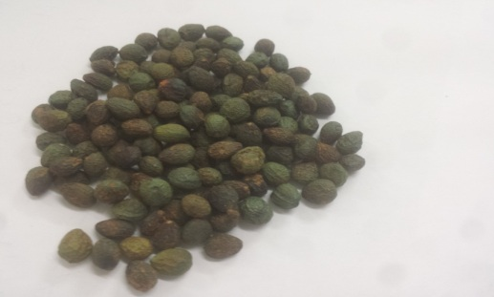
Figure 3.1: les graines de pistachier de l’atlas (Pistacia atlantica Desf.)

3.3.2. Matériels et produits de travail

Balance de précision, étuve, hotte, pH-mètre, spatule, papier filtre, 3 boites de pétri en verre stériles, tubes à essai, béchers stériles, bec bunsen, autoclave, fioles a (1000ml ;
2000 ml), pinces, agitateur magnétique, flacons de 1 litre, pipettes (10ml ; 25ml ; 50ml), Entonnoir, portoirs, incubateur, boites de pétri, coton hydrophile, tourbe + sable (2/3 de tourbe ; 1/3 de sable), Goblet, spectrophotométrie de flamme en émission, chlorophylle mètre.
Tableau 3.1 : Composition de milieu de culture utilisé de MURASHIGE et SKOOG (les macro-éléments et les micro-éléments).
Solutions | MS/2 | MS | Prélèvement | Solution mère
 | Macro-éléments mg/l |  | 50ml | A
NH₄NO₃ | 825 | 1650=33 g/l | 50ml | A
KNO₃ | 950 | 1900=38 g/l | 50ml | A
Ca Cl₂ 2H2O | 220 | 440=8.8 g/l | 50ml | A
KH₂ PO₄ | 85 | 170=3.4 g/l | 50ml | A
MgSo₄ 7H2O | 185 | 370=7.4 g/l | 50ml | A
 | Micro-éléments mg/l |  | 20ml | B
Mn So₄ H2O | 22.30= 1.115 g/l |  | 20ml | B
H₃Bo₃ | 6.20= 0.31 g/l |  | 20ml | B
ZnSo₄ 7H2O | 8.60= 0.43 g/l |  | 20ml | B
KI | 0.83= 0.0415 g/l |  | 20ml | B
Na₂Mo₄ H2O | 0.25= 0.0125 g/l |  | 20ml | B
CuSo₄ 5H2O | 0.025= 0.00125 g/l |  | 20ml | B
CoCl₂ 6H2O | 0.025= 0.00125 g/l |  | 20ml | B

Tableau 3.2 : Solution mère du fer EDTA.
Les éléments | Mg/l | [100 fois] | Prélèvement | Solution
Na₂EDTA | 37.25 mg/l=  3.753g/l | [100 fois] | 10 ml | C
FesO₄ 7H2O | 27.85 mg/l  2.785 g/l | [100 fois] | 10 ml | C

Tableau 3.3 : Solution vitaminique de MOREL (1952).
 | Ingrédients | Solution mère Mg/100ml |  | [C] | Solution mère g/100 ml | Volume de prélèvement
Vitamines et acides amines | Glycine acide | 0.2 |  | X  100 | 0.2x100/1000=0.02 | 10 ml | D
Vitamines et acides amines | Nicotinique | 0.5 |  | X  100 | 0.5x100/1000=0.05 | 10 ml | D
Vitamines et acides amines | Pyridoxine HCl | 0.5 |  | X  100 | 0.5x100/1000=0.05 | 10 ml | D
Vitamines et acides amines | Thiamine HCl | 0.1 |  | X  100 | 0.1x100/1000=0.01 | 10 ml | D
Sucre | Saccharose, | 30000mg |  |  |  | 30g | E
Sucre | Myo-inositol | 100mg |  |  |  | 0.1g | E
Agar | Agar | 8000mg |  |  |  | 8g | F

Tableau 3.4 : Les différentes concentrations de NaCl appliquée dans la culture in vitro
 | T0 | T1 | T2 | T3
NaCl (g/l) | 0 | 11.68 | 23.36 | 35.1

3.4. Méthodes et techniques expérimentale

3.4.1. Première partie : in vitro
La première expérience est réalisée sur milieu artificiel dans une chambre de culture, sous condition.
Les graines stériles sont placées dans des tubes à essai contenant milieu de culture MS (MURASHIGE et SKOOG, 1962), qui contient des macro-éléments, micro éléments, fer, vitamines et de 30g de saccharose et les différentes concentration de NaCl (tableau 3.1, 3.2, 3.3 et 3.4). Ce milieu est solidifié par l’agar 8 g/l, le pH est ajusté à 5,6 avant autoclavage à 120°C et 15 psi pendant 20 mn .toutes ces manipulations se font sous des conditions d’asepsie sous la hotte pour éviter les contaminations. Puis les tubes à essai sont hermétiquement fermés avec des bouchons en plastique stérile et couvre par un para film, puis sont mises dans une chambre de culture contrôlée à une photopériode de 16h à l’éclairement et 8h à l’obscurité cycle de 24 h (figure 3.2).
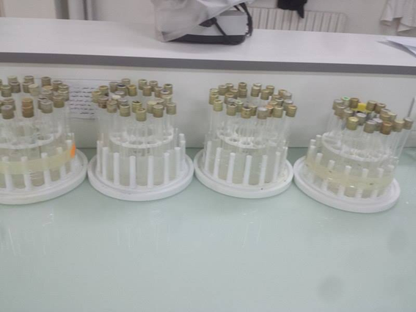
Figure 3.2 : Mise en culture des graines de Pistacia atlantica Desf. dans un milieu de culture de MS

3.4.2. Deuxième partie : in vivo
Les graines sont mise a germé dans des boites de Pétri contenant deux couches de papier filtre et une couche de coton. Les graines sont irriguées dès le début par des solutions de NaCl à différentes concentrations (11.68, 23.36 et 35.1g /l) avec un témoin. Chaque essai porte sur 120 graines, soit 3 répétitions de 30 graines par boite de Pétri. Elles sont placées dans un incubateur réglé à 25 ± 2 °C. Le comptage des graines germées a été effectué quotidiennement pendant 30 jours (figure 3.3).
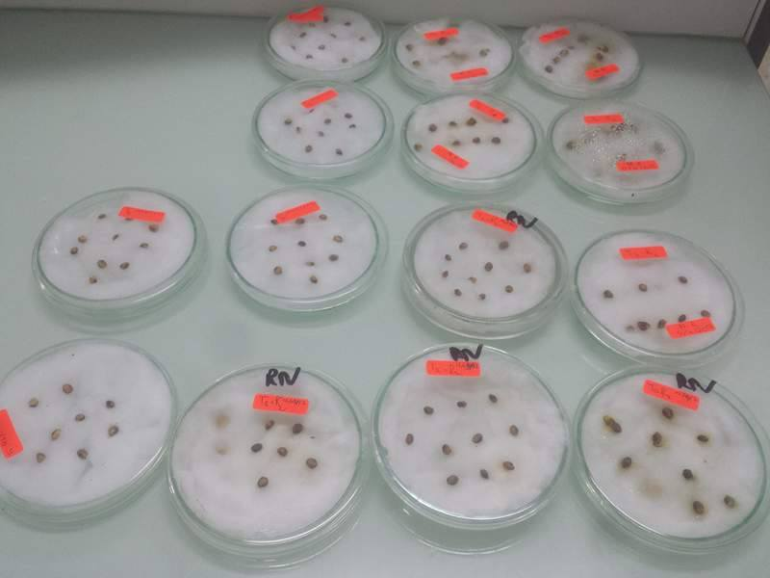
Figure 3.3: Mise en germination des graines de Pistacia atlantica Desf.
Après germination (figure 3.4) les plantules sont repiquées individuellement dans des gobelets en plastique, remplis d'un mélange du sable et de tourbe (1:2). Le stress salin est appliqué aux plantules par l'utilisation des concentrations suivantes: T0: Traitement témoin, T1: 11,68g/l de NaCl, T2: 23,36g/l de NaCl, T3: 35,1g/l de NaCl. Les plantules sont arrosées un jour sur deux à raison de 100 ml/pot, avec les solutions salines déjà préparées. Après 30jours, les plantules sont prélevées pour effectuer les mesures et les analyses nécessaires.
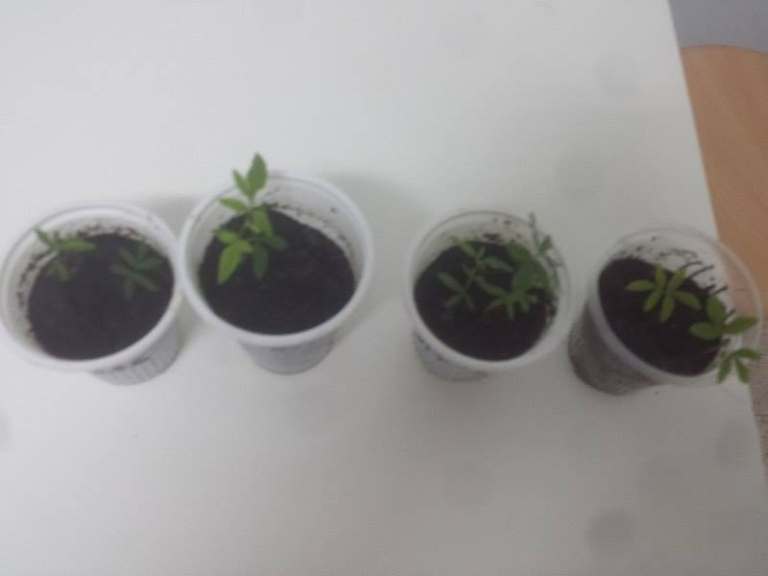
Figure 3.4 : Germination des graines de Pistacia atlantica Desf.

3.5. Dispositif expérimental
Le dispositif expérimental adopté au cours de notre expérimentation est une randomisation totale sans contrôle d’hétérogénéité à un facteur étudié qui est facteur dose de NaCl avec quatre niveaux répartir aléatoirement (0, 11.68 g/l, 23.36 g/l et 35.1g/l). Chaque traitement a été réalisé avec trois répétitions et chaque répétition comprend 30 graines.

3.6. Analyses statistiques
Pour dégager les effets du traitement salin sur l’espèce étudier (Pistacia atlantica Desf.), nous avons procédé à l’analyse de la variance a un seul facteur avec le logiciel « Stat Box » et la comparaison de la moyenne a été effectuée par le test Newmen et Keuls au seuil de 5%.

3.7. Les paramètre étudié

3.7.1. Temps de latence (jours)

3.7.2. Taux de germination (%) : Ce paramètre constitue le meilleur moyen d’identification de la concentration saline qui présente la limite physiologique de germination des graines. Il est exprimé par le rapport du nombre de graines germées sur le nombre total de graines.
$$Taux de germination final =\frac{Nombre de graines germées}{nombre de graines total}$$
3.7.3. Longueur de tige (cm)

3.7.4. Longueur de racine (cm)

3.7.5. Nombre de feuilles : on comptabilise manuellement le nombre de feuilles.

3.7.6. Poids frais aériennes et racinaire.

3.7.7. Teneurs en chlorophylle totale : La teneur en chlorophylle, mesurée à l'aide d'un chlorophylle-mètre.

3.7.8. Mesure de la teneur relative en eau : La mesure de la turgescence relative a été faite par la méthode décrite par BARRS (1968). Les feuilles coupées à la basse du limbe sont pesée immédiatement pour obtenir leur poids frais (Pf). Les feuilles sont mises, par la suite, dans de l’eau distillée a l’obscurité pendant 24 heures puis pesées de nouveau pour obtenir le poids de la pleine turgescence (Ppt). Les échantillons sont enfin mis à l’étuve réglée à 80ºc pendant 24 heures et pesées pour avoir leur poids sec (Ps). La turgescence des feuilles est déduite par la formule suivante :
TRE %= (Pf -Ps) / (P_{pt}-Ps) X 100
P_{pt} : Poids de pleine turgescence (g) déterminée après immersion des feuilles dans de l’eau distillée pendant 48h a 80 C°.
Pf: Poids frais (g)
Ps: Poids sec (g)

3.7.9. Dosage des ions minéraux: La composition chimique de la matière végétale est déterminée à l’arrêt de la culture soit après 90jours de traitement salin. Les plantes sont séparés en parties aérienne et racinaire et leurs organes sont préalablement séchés pendant 48 heures à 80 °C et mis dans des piluliers contenant 25 ml d’acide nitrique (0,5 %). Les différents dosages se font sur le filtrat de l’extraction acide à froid. Les cations Na+, K+, Ca2+ sont dosés par spectrophotométrie de flamme en émission (photomètre Jenway). (EL MEKKAOUI, 1987 « Remarque : Volume est de 10 mg de MS pour 25 ml d’acide nitrique »

CHAPITRE IV
RESULTATS ET DISCUSSIONS

Au niveau de cette expérience, le comportement de l’espèce «Pistacia atlantica Desf.» étudiés vis-à-vis à la salinité est analysé par une étude morphologique et physiologique dans des conditions contrôlées et non contrôlées.
Après les traitements statistiques, les résultats de tous les paramètres sont présentés dans l’ordre suivant :

4.1. Première partie : étude in vitro

4.1.1. Effet de la salinité sur le temps de latence
Les résultats obtenus montrent que la germination des graines est précédée par un long temps de latence à partir de 11.68 g/l⁻¹en NaCl. Ce temps est plus long pour les concentrations de 23.36 g/l⁻¹ en NaCl (figure 4.1).

Les résultats de l'analyse de la variance (Tableau 1. Annexe 1) obtenu révèlent que le stress appliqué exerce un effet très hautement significatif sur l'expression de ce paramètre (p=0). Le test NEWMAN-KEULS au seuil de 5 % classe le facteur stress salin en trois groupes homogènes (Tableau 4.1, figure 4.1).
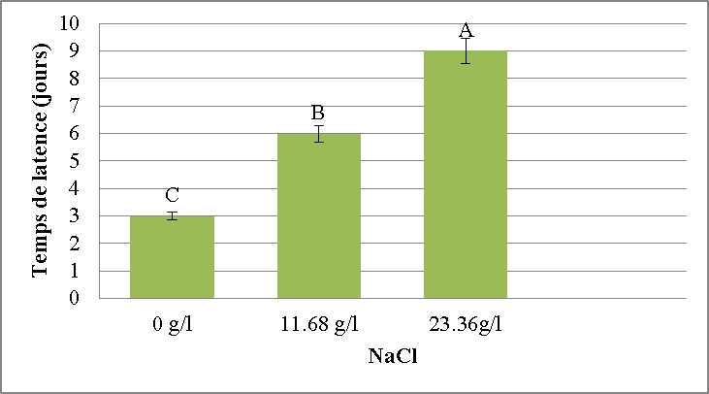
Figure 4.1 : Effet de NaCl sur le temps de latence (jour) de Pistacia atlantica Desf.

4.1.2. Effet de la salinité sur le taux de germination
En augmentant la concentration de NaCl, le taux de germination diminue légèrement en passant de 35.18% chez les graines témoins à 25.92 % chez les graines soumises à NaCl 11.68 g.l-1, soit une réduction de 26.32 %. Cependant à partir de la concentration de 23.36 g/l, ce taux est inférieur à 5%, alors que pour la concentration de 35.1g/l, le taux de germination est nulle 0 % (figure 4.2).
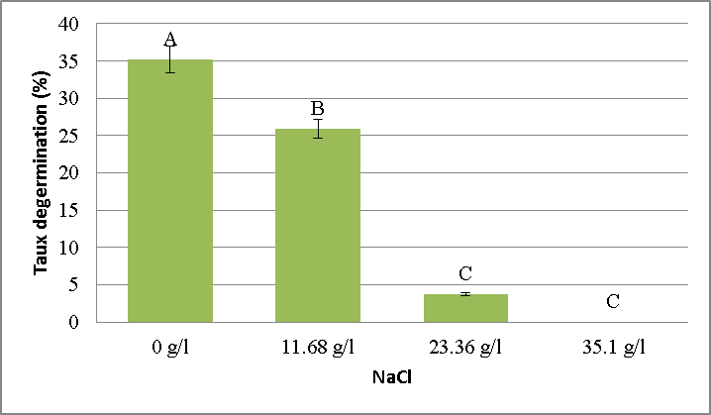
Figure 4.2 : Effet de NaCl sur le taux de germination de Pistacia atlantica Desf.

Les résultats de l'analyse de la variance (Tableau 2. Annexe 1) obtenu révèlent que le stress appliqué exerce un effet très hautement significatif sur le taux de germination des graines de Pistacia atlantica Desf. (p=0). Le test NEWMAN-KEULS au seuil de 5 % classe le facteur stress salin en trois groupes homogènes (Tableau 4.1, figure 4.2).

Tableau 4.1 : Effet de NaCl sur le temps de latence et sur le taux de germination de Pistacia atlantica Desf.
Traitement  paramètre | T0 (0 /l) | T1 (11.68g /l) | T2 (23.36g/l) | T3 (35.1 g/l) | P | S
Temps de latence (jours) | 3±1^{C} | 6±1^{B} | 9±1^{A} |  | 0 | ***
(%) de germination | 35.18±3^{A} | 25.92±11B | 3.70±6.41^{C} | 0 ± 0^{C} | 0 | ***
Ns : non significatif ; (*) : significatif ; (**) : hautement significatif ; (***) : très hautement significatif.

4.1.3. Effet de la salinité sur la hauteur de la tige :
La détermination de la hauteur de la plante étudiée à la différente concentration de NaCl montre une différence hautement significative (tableau 3, annexe 1). En effet, en condition témoin, la plante mesure 2.03 cm. En irrigant avec une eau chargé (11.68 g/l), la hauteur de la plante diminue légèrement pour attendre sa valeur la plus faible à la plus forte concentration ou la hauteur plante ne dépasse pas 0.66 cm avec une diminution de l’ordre de 67.48%. Le test NEWMAN-KEULS au seuil de 5 % classe le facteur stress salin en trois groupes homogènes (Tableau 4.2, figure 4.3).
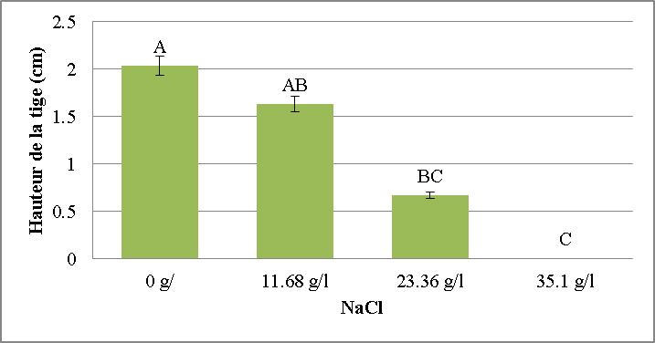
Figure 4.3 : Effet du NaCl sur la hauteur des tiges

4.1.4. Effet de la salinité sur la longueur de racine :
Les résultats obtenus montrent que la longueur des racines diminue avec l’augmentation du degré de salinité (figure 4.4).
En présence de 11.68 g/l NaCl et 23.36 g/l NaCl dans le milieu de culture, la longueur des racines a baissée respectivement de 72.39% et 74.53% par rapport au témoin.
Le stress salin provoque des baisses hautement significatives de la longueur de racine (tableau 4, annexe 1). Le test NEWMAN-KEULS au seuil de 5 % classe le facteur stress salin en deux groupes homogènes (tableau 4.2, figure 4.4).
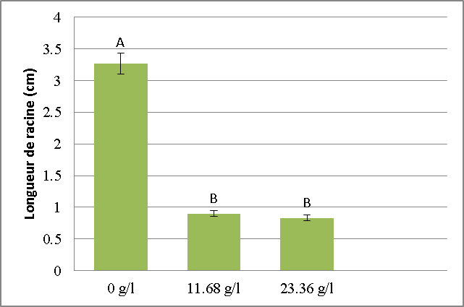
Figure 4.4: Effet du NaCl sur la longueur de racine (cm)

4.1.5. Effet de la salinité sur le nombre des feuilles
Le Tableau 4.2 nous montre que la salinité agit sur le nombre de feuille chez la plante de Pistacia atlantica Desf. En condition témoin, le nombre est de 3 feuilles. En additionnant le sel, le nombre diminue légèrement à la concentration 11.68g/l de NaCl dans le milieu de culture. Cette diminution devient plus significative avec l’augmentation du stress. En effet à la concentration de 23.36 g/l la plante n’émet aucune feuille (figure 4.5).
Les résultats de l'analyse de la variance (Tableau 5. Annexe 1) obtenu révèlent que le stress appliqué exerce un effet très hautement significatif sur le nombre de feuilles par vitro-plants (p=0). Le test NEWMAN-KEULS au seuil de 5 % classe le facteur stress salin en trois groupes homogènes (Tableau 4.2).
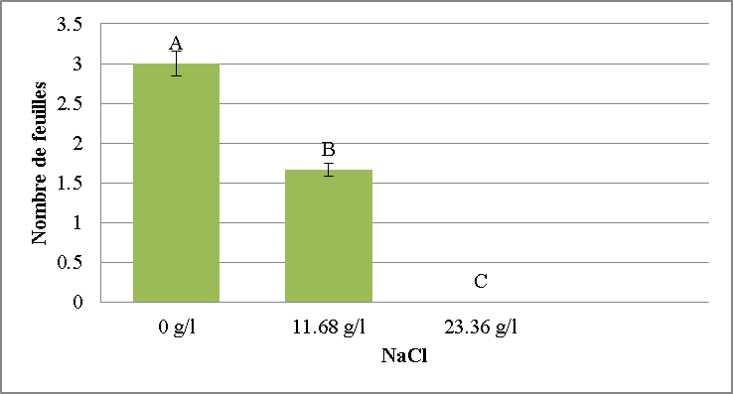
Figure 4.5 : Effet du NaCl sur le nombre de feuilles

4.1.6. Effet de la salinité sur le poids frais aérienne
Chez les plantes témoins, la partie aérienne de la plante de Pistacia atlantica Desf. Pèse de 116.3 mg. La présence de NaCl s’accompagne d’une réduction significative de la matière fraîche des tige et feuilles (figure 4.6). Cette réduction devient plus importante à la concentration de 23.36 g/l NaCl où la matière fraîche atteint 32.33 mg soit un taux de réduction de 72.20 %.
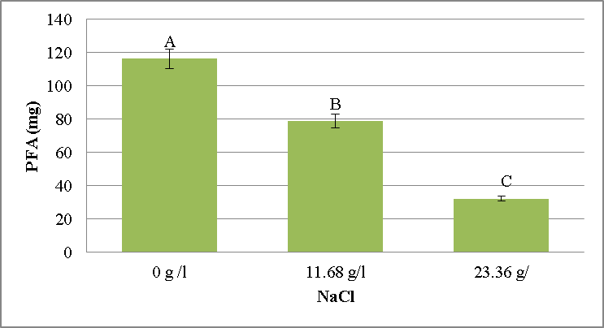
Figure 4.6 : Effet du NaCl sur le poids frais aérien (PFA) (tige + feuille)
A cet effet, les résultats de l’analyse de la variance (Tableau 4.2) ont montré un effet très hautement significatif pour les deux traitements étudiés (tableau 6, annexe 1). Le test NEWMAN-KEULS au seuil de 5 % classe le facteur stress salin en trois groupes homogènes (Tableau 4.2, figure 4.6).

4.1.7. Effet de la salinité sur le poids frais racinaire
Chez les plantes témoins, le system racinaire de la plante de Pistacia atlantica Desf. Pèse de 16 mg. La présence de NaCl s’accompagne d’une réduction significative de la matière fraîche des racines (Tableau 4.2, figure 4.7). Cette réduction devient plus importante à la concentration de 23.36 g/l NaCl où la matière fraîche atteint 32.33 mg soit un taux de réduction de 70.86 %.
A cet effet, les résultats de l’analyse de la variance ont montré un effet hautement significatif pour les trois traitements étudiés (tableau 7, annexe 1). Le test NEWMAN-KEULS au seuil de 5 % classe le facteur stress salin en trois groupes homogènes (Tableau 4.2, figure 4.7).
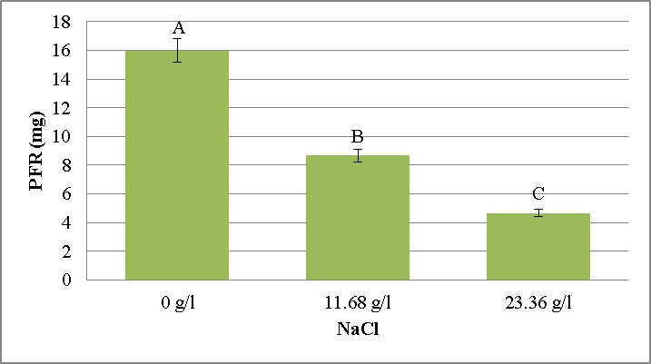
Figure 4.7 : Effet du NaCl sur le poids frais de racine (PFR)

Tableau 4.2 : Effet du NaCl sur la hauteur de tige, longueur de racine, nombre de feuilles, poids frais de la partie aérienne et racinaire
Traitement  paramètre | T0 (0 g/l) | T1 (11.68 g/l) | T2 (23.36 g/l) | P | S
Hauteur de tige (cm) | 2.03±0.9 ^{A} | 1.63±0.4^{AB} | 0.66±0.2^{BC} | 0.00 | **
Longueur de racine (cm) | 3.26±1.4^{A} | 0.9±0.5^{B} | 0.83±0.05^{B} | 0.00 | **
Nombre de feuilles | 3±1^{A} | 1.66±0.5^{B} | 0±0^{C} | 0.00 | ***
PFR (mg) | 16±0.3^{A} | 8.66±0.5^{B} | 4.66±1.1^{C} | 0.00 | **
PFA (mg) | 116.3± 3^{A} | 79±5^{B} | 32.33±1.5^{C} | 0.00 | ***

4.1.8. Effet de la salinité sur la teneur en chlorophylle totale
Les résultats présentés dans le tableau 4.3 montrent que la concentration de 11.68 g/l n’a pas affectée la teneur en chlorophylle totale, aucune diminution significative n’a été observée par rapport au témoin (tableau 8, annexe 1).

4.1.9. Effet de la salinité sur la teneur relative en eau
La présence de sel dans le milieu de culture entraine une augmentation de la teneur relative en eau des feuilles des plantes de Pistacia atlantica Desf. Cependant cette augmentation ne présenter aucune différence significative entre les plantes stressée et les plantes témoins (tableau 4.3).
L’analyse de la variance montre que l’effet de sel est non significatif sur la teneur relative en eau des feuilles de Pistacia atlantica Desf. (Tableau 9, annexe 1).

Tableau 4.3 : Effet de la salinité sur la teneur relative en eau (TRE)
Traitement  paramètre | T0 (0 g/l) | T1 (11.68 g/l) | P | S
Teneurs de chlorophylle | 1.36±0.15 | 1.23±0.15 | 0.346 | ns
TRE% | 0.44±0.35 | 0.55±0.17 | 0.650 | ns

4.1.10. Effet de la salinité sur la composition minérale des différentes parties de la plante
4.1.10.1. Sodium : En absence de chlorure de sodium dans le milieu de culture, les racines et la partie aérienne (tige + feuilles) de Pistacia atlantica Desf. contiennent le sodium en faible quantités (Tableau 4.4). De ce fait, la teneur la plus élevée est noté à la présence de 11.68 g/l dans le milieu de culture. Chez cette espèce, ce sont les feuilles et tiges qui se chargent remarquablement plus que les racines en Na⁺.
A cet effet, les résultats de l’analyse de la variance ont montré un effet très hautement significatif (tableau 10, annexe 1). Le test NEWMAN-KEULS au seuil de 5 % classe le facteur stress salin en deux groupes homogènes (Tableau 4.4, figure 4.8 et 4.9).

4.1.10.2. Potassium : L’examen des figures 4.8 et 4.9 montre que, chez Pistacia atlantica Desf., c’est la solution témoin qui autorise les teneurs en K⁺ les plus élevées. Le sel réduit nettement les teneurs dans ces organes lorsque sa concentration est de 11.68 g/l NaCl. A cet effet, les résultats de l’analyse de la variance (Tableau 4.4) ont montré un effet très hautement significatif (tableau 11, annexe 1). Le test NEWMAN-KEULS au seuil de 5 % classe le facteur stress salin en deux groupes homogènes (Tableau 4.4).

4.1.10.3. Calcium : Concernant la teneur en calcium, la présence de NaCl dans le milieu de culture s’accompagne d’une diminution de la concentration de cet élément. De ce fait, la teneur la plus faible est notée à la concentration de 11.68 g/l au niveau des racines. (Tableau 4.4).
Les résultats de l'analyse de la variance (Tableau 12. Annexe 1) obtenu révèlent que le stress appliqué exerce un effet très hautement significatif sur la teneur en calcium au niveau des racines et un effet non significatif au niveau de la partie aérienne (p=0). Le test NEWMAN-KEULS au seuil de 5 % classe le facteur stress salin en trois groupes homogènes (Tableau 4.4, figure 4.8 et 4.9).
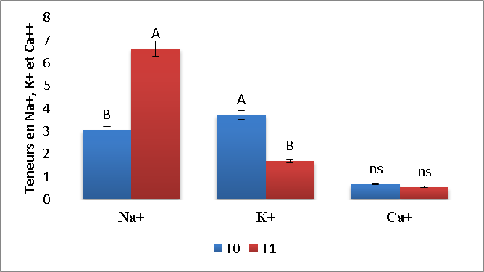
Figure 4.8 : Effet du NaCl sur la teneur en sodium, en potassium et en calcium de la partie aérienne de Pistacia atlantica Desf.
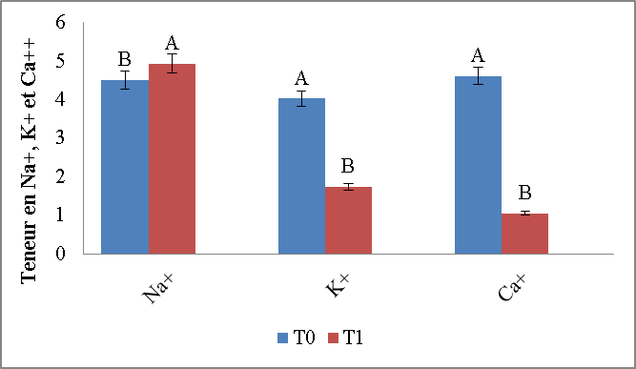
Figure 4.9 : Effet du NaCl sur les teneurs en sodium, potassium et calcium de la partie racinaire de Pistacia atlantica Desf.

Tableau 4.4 : Effet du NaCl sur les teneurs en sodium, potassium et calcium de la partie racinaire et aérienne de Pistacia atlantica Desf.
Traitement  paramètre |  | T0 (0 g/l) | T1 (1.68 g/l) | P | S
Partie racinaire | Na⁺ | 4.51±0.30^{A} | 4.94±0.13^{A} | 0.047 | *
Partie racinaire | K⁺ | 4.03±0.50^{A} | 1.75±0^{B} | 0 | ***
Partie racinaire | Ca⁺ | 4.62±0.47^{A} | 1.05±0^{B} | 0 | ***
Partie aérienne | Na⁺ | 3.05±0.23^{A} | 6.64±0.31^{B} | 0.000 | ***
Partie aérienne | K⁺ | 3.72±0^{A} | 1.68±0.23^{B} | 0.000 | ***
Partie aérienne | Ca⁺ | 0.67±0.24ns | 0.55±0ns | 0.357 | Ns

4.2. Deuxième partie : étude in vivo :

4.2.1. Effet de la salinité sur le temps de latence :
L’examen des résultats mentionnés dans le tableau 4.5 montre que les graines de Pistacia atlantica Desf., sous les différentes concentrations de sel ont presque le même temps de latence qui est de 2 à 3 jours. L’intervalle de germination est compris entre 2 jours pour le témoin et 3 jours pour les concentrations de 11.68 et 23.36 g.l⁻¹.
La comparaison des moyennes par l’analyse de la variance à un seul critère de classification montre une différence non significative entre les traitements (p= 0,188) (tableau 13 ; Annexe 1).
La germination des graines stressées et non stressés commence le deuxième et le troisième jour de culture. Ainsi, le stress salin ne retarde pas la germination bien qu’il diminue le nombre de graines germées.
4.2.2. Effet de la salinité sur le taux de germination :
La figure 4.10 montre que, la capacité germinative des graines stressées est réduite comparativement au témoin et ceci pour les trois concentrations utilisées en passant de 56.66℅ chez les graines témoins à 36.66% et 13.33% chez les graines soumises à NaCl 11.68 g.l⁻¹ et 23.36 g.l⁻¹ respectivement, soit une réduction de 35.33%, 76.44 %.
Alors que, la concentration de 35 g.l⁻¹ fait inhiber totalement la capacité germinative des graines de Pistacia atlantica Desf.
La comparaison des moyennes par l’analyse de la variance à un seul critère de classification montre une différence très hautement significative entre les traitements

(p=0.002) (Tableau 14 ; Annexe 1). Le test de Newman et Keuls fait ressortir deux groupes homogènes.
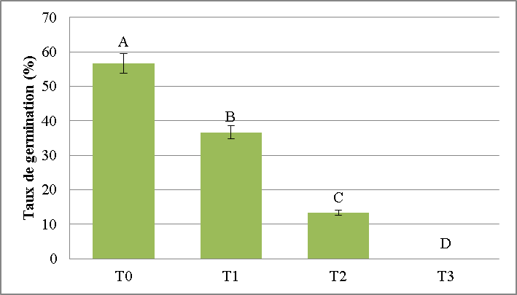
Figure 4.10 : Effet du NaCl sur le taux de germination de Pistacia atlantica Desf.

Tableau 4.5: Effet du NaCl sur le temps de latence et le taux de germination de Pistacia atlantica Desf.
Traitement  paramètre | T0 (0) | T1 (11.68g/l) | T2 (23.36 g/l) | T3 (35.1 g/l) | P | S
Temps de latence (jours) | 2±1,7 | 3.66±0,57 | 3.68±0.5 |  | 0,1 | Ns
Taux de germination (%) | 56,6±5,7^{A} | 36,6± 5,7^{B} | 13,3±23,0^{C} | 0±0^{D} | 0,0 | **

4.2.3. Effet de la salinité sur la hauteur des tiges
La comparaison des moyennes par l’analyse de la variance à un seul critère de classification montre une différence non significative entre les traitements (p= 0,25) (tableau 15 ; Annexe 1).

4.2.4. Effet de la salinité sur la longueur des racines
La comparaison des moyennes par l’analyse de la variance à un seul critère de classification montre une différence non significative entre les traitements (p= 0,12) (tableau 16 ; Annexe 1).

4.2.5. Effet de la salinité sur le nombre de feuilles
La comparaison des moyennes par l’analyse de la variance à un seul critère de classification montre une différence non significative entre les traitements (p= 0,3) (tableau 17 ; Annexe 1).
4.2.6. Effet de la salinité sur le frais des racines
La comparaison des moyennes par l’analyse de la variance à un seul critère de classification montre une différence non significative entre les traitements (p= 0,4) (tableau 18 ; Annexe 1).

4.2.7. Effet de la salinité sur le poids frais aérienne
Chez les plantes témoins, le système aérienne (feuilles +tige) de la plante de Pistacia atlantica Desf. pèse de 82.33 mg. La présence de 11.68 g/l de NaCl s’accompagne d’une réduction significative de la matière fraîche des feuilles et tiges (tableau 4.6).
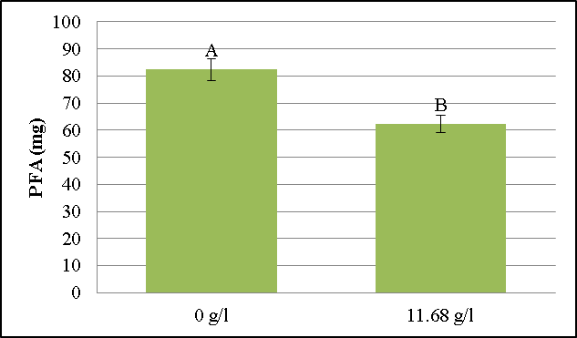
Figure 4.11 : Effet du NaCl sur le poids frais de la partie aérienne

La comparaison des moyennes par l’analyse de la variance à un seul critère de classification montre une différence très hautement significative entre les traitements (p=0.00) (tableau 19 ; Annexe 1). Le test Newman et Keuls reflète deux groupes homogènes (figure 4.11, tableau 4.6).

Tableau 4.6 : test statistique de signification de fichier ɑ=5% présente des paramètres morphologiques chez Pistacia atlantica Desf., à différentes concentrations salines (g/l)
Traitement  paramètre | T0 (0 g/l) | T1 (11.68 g/l) | P | S
Hauteur de tige (cm) | 4,33±0.57 ns | 3.33± 1.15ns | 0,250 | Ns
Longueur de racine (cm) | 3,83± 0,76 ns | 2,16 ± 1,25ns | 0,120 | Ns
Nombre de feuilles | 4,66± 1,52 ns | 4±1 ns | 0,3 | Ns
Poids frais des racines (mg) | 7,66 ±2,88 ns | 6 ± 2ns | 0,460 | Ns
PFA (mg) | 82,33±15 A | 62,33±16,80 B | 0.00 | ***

4.2.8. Effet de la salinité sur la teneur en chlorophylle totale
Chez Pistacia atlantica Desf. étudié les feuilles des plantes témoin contiennent environ 2.26 µg de chlorophylles totale. L’irrigation avec une eau riche en NaCl (11.68 g/l) réduit significativement (tableau 20, annexe 1) la teneur de chlorophylles totale de l’espèce étudié. Cette teneur est très faible ce qui se traduit par une chlorose au niveau des feuilles. Le test Newman et Keuls reflète deux groupes homogènes (figure 4.12, tableau 4.7)
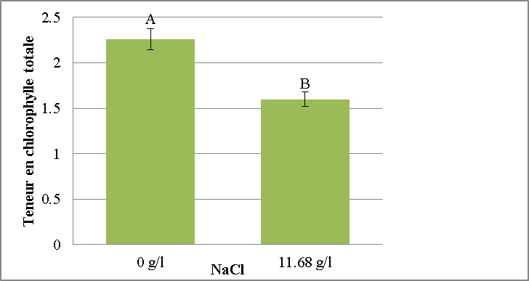
Figure 4.12 : Effet du NaCl sur la teneur en chlorophylle totale de Pistacia atlantica Desf.

4.2.9. Effet de la salinité sur la teneur relative en eau
La présence de sel (11.68 g/l NaCl) dans l’eau d’irrigation entraine une augmentation de la teneur relative en eau des feuilles des plantes de Pistacia atlantica Desf. (Tableau 4.7).
La comparaison des moyennes par l’analyse de la variance à un seul critère de classification montre une différence très hautement significative entre les traitements (p=0.00) (tableau 21 ; Annexe 1). Le test Newman et Keuls reflète deux groupes homogènes (figure 4.13, tableau 4.7).
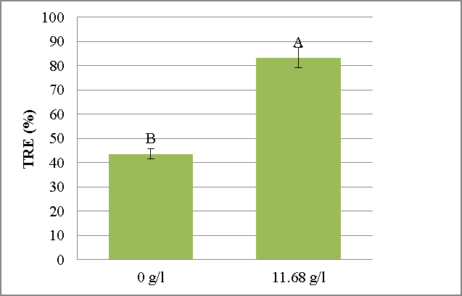
Figure 4.13 : Effet du NaCl sur la teneur relative en eau (TRE)

Tableau 4.7 : Effet de NaCl sur la teneur en chlorophylle totale et sur la teneur relative en eau
Traitement  paramètre | T0 (0 g/l) | T1 (11.68 g/l) | P | S
Teneurs de chlorophylle | 1,6±0,1^{A} | 2,26±0,3^{B} | 0,04 | *
TRE% | 43,66±16,2 B | 83,33±28,8 A | 0.00 | ***

4.2.10. Effet de la salinité sur la composition minérale des différentes parties de la plante

4.2.10.1. Le sodium (Na⁺): L’analyse statistique de la teneur en sodium au niveau des racines a révélé que l’effet de salinité est très hautement significatif (tableau 22, annexe 1) et significatif sur la teneur en Na⁺ au niveau de la partie aérienne (feuilles + tige) (Tableau 4.8). Les résultats relatifs à la teneur en sodium dans la partie aérienne et racinaire montrent une augmentation progressive de la teneur en Na⁺ avec l’augmentation de la concentration de NaCl du milieu.
La figure 4.14 et 4.15 montre que le Na⁺ est plus important dans la partie aérienne que dans la partie racinaire.

4.2.10.2. Le Potassium (K⁺): L’analyse de la variance a montré un effet non significatif du sel sur les teneurs en K⁺ de la partie aérienne et racinaire (tableau 23, annexe 1).

4.2.10.3. Le calcium (Ca⁺⁺) : A travers les résultats illustrés dans la figure 4.14 et 4.15, l’augmentation de la concentration saline dans le milieu est accompagnée d’une diminution très hautement significative en Ca²⁺ (Tableau 24, annexe 1) dans la partie aérienne et racinaire.
La teneur en Ca²⁺ aérienne diminue plus rapidement avec l’augmentation de la concentration de NaCl que la partie racinaire (Tableau 4.8).
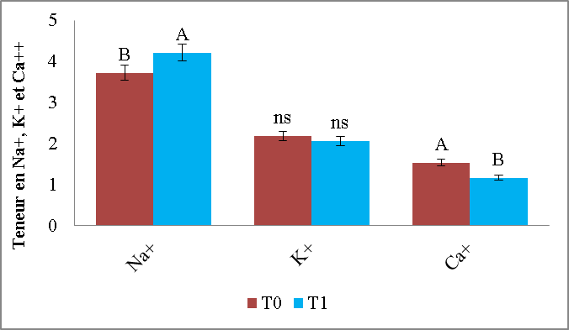
Figure 4.14 : Effet du NaCl sur les teneurs en sodium, potassium et calcium dans les parties aériennes
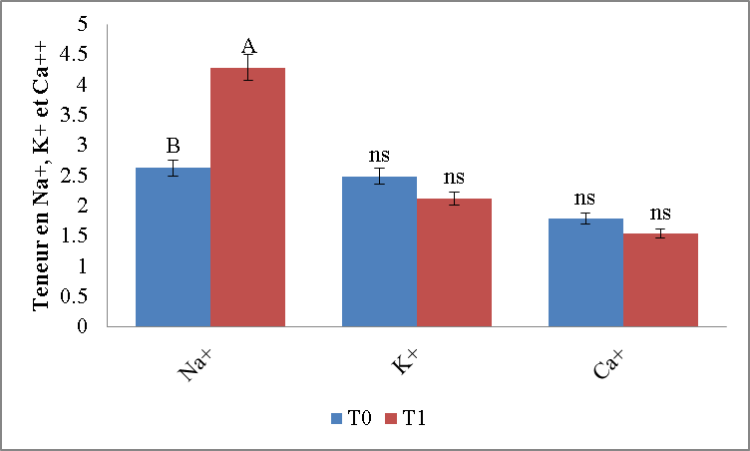
Figure 4.15 : Effet du NaCl sur les teneurs en sodium, potassium et calcium dans les parties racinaire
Tableau 4.8 : Effet du NaCl sur les teneurs en sodium, potassium et calcium dans les parties racinaire
Traitement  paramètre |  | T0 (g/l) | T1 (11.68 g/l) | P | S
Partie racinaire | Na⁺ | 2,63±0^{A} | 4,27±0,30^{B} | 0,000 | ***
Partie racinaire | K⁺ | 2,49±0,2 | 2,12 ±0,42 | 0,170 | Ns
Partie racinaire | Ca⁺ | 1,78 ±0,2ns | 1,54 ±0ns | 0,132 | Ns
Partie aérienne | Na⁺ | 3,72±0,1^{A} | 4,21± 0,14^{B} | 0,003 | **
Partie aérienne | K⁺ | 2,18± 0,1ns | 2,06± 0,12ns | 0,205 | Ns
Partie aérienne | Ca⁺ | 1,17± 0,2^{A} | 1,54±0^{B} | 0,023 | *

DISCUSSION

Temps de latence
L’effet de NaCl sur le comportement germinatif de Pistacia atlantica Desf. se traduit par une augmentation du temps de latence. Ceci corrobore les résultats de l’étude de AMOURI et FYAD LAMECHE (2011) portée sur six écotypes d’espèces annuelles de Medicago et qui ont noté un ralentissement du processus de germination en fonction du stress salin.
Le résultat obtenu montre qu’une concentration croissante en sel engendre un retard de la germination. D'après BEN MILED et al. (1986), ce retard peut être expliqué par le temps nécessaire à la graine pour mettre en place des mécanismes lui permettant d’ajuster sa pression osmotique interne. Alors que GHRIB et al. (2011) ont expliqué que ce retard pourrait être dû à l’altération des enzymes et des hormones qui se trouvent dans la graine.

Taux de germination
Nos résultats montrent clairement que les graines de Pistacia atlantica Desf. est mieux en absence du sel ou dans un milieu enrichi de NaCl à faible concentration (11.68 g/l). Lorsque la concentration en sel augmente, une diminution des taux de graines germées se produit sous la concentration de 23.36 g/l de NaCl.
Selon (PRADO et al, 2000) la diminution du taux de germination des graines soumises à un stress salin serait due à un processus de dormance osmotique développé sous ces conditions de stress, représentant ainsi une stratégie d’adaptation à l’égard des contraintes environnementales. En plus de la réduction du taux de germination. Cette réduction pourrait être dû à l’altération des enzymes et des hormones qui se trouvent dans la graine Selon (PRADO et al, 2000). Il pourrait s’agir également d’une difficulté d’hydratation des graines suite à un potentiel osmotique élevé entrainant une certaine inhibition des mécanismes aboutissant à la sortie de la radicule hors des téguments et par conséquent un retard de germination des graines (GILL et al, 2003).

Production de biomasse
Le résultat de la croissance indique que la salinité a affecté négativement la croissance de l’appareil végétatif de Pistacia atlantica Desf. Comparativement à celle des racines. Cette diminution de la croissance est le résultat au niveau cellulaire d’une baisse du nombre de divisions cellulaires lors des stress salin.
La réduction de la croissance aérienne observée au niveau des plantules peut aussi s’expliquer par des augmentations des taux de certains régulateurs de croissance, notamment l’acide abscissique et les cytokinines induites par le sel. (BENMAHIOUL et al., 2009) On remarque aussi que la salinité a réduit davantage la croissance des parties aériennes comparativement à celle des racines, ceci s’accordant bien avec les résultats. Selon ZHU (2001) la réduction de croissance des parties aériennes est une capacité adaptative nécessaire à la survie des plantes exposées à un stress abiotique. En effet, ce retard de développement permet à la plante d’accumuler de l’énergie et des ressources pour combattre le stress avant que le déséquilibre entre l’intérieur et l’extérieur de l’organisme n’augmente jusqu’à un seuil ou les dommages seront irréversibles

Teneur en chlorophylle totale
Dans la présente étude, l’augmentation de la salinité engendre des réductions significatives des teneurs totales en chlorophylles. Les réductions des teneurs en chlorophylles observées chez les plantes stressées par le sel ont été attribuées à l’effet inhibiteur de l’accumulation des ions Na⁺ et Cl- sur la structure des chloroplastes et par conséquent sur la biosynthèse des différents pigments (MOHAMMED, 2007). L’augmentation de l’activité chlorophyllase peut aussi provoquer une baisse des teneurs en chlorophylles (ALI DINAR, 1999 ; SULTANA et al., 1999).
Par contre, LEVIT (1980) note que ces réductions sont dues à l’instabilité du complexe protéique, du fait que la salinité affecte les forces de liaisons des complexes protéines pigments. Par ailleurs, JALEEL et al. (2007b) ont rapporté que les réductions sont dues à l’interférence des ions salins avec la synthèse de nouvelles protéines, composantes principales des pigments, plutôt qu’à la dégradation des chlorophylles.

Teneur relative en eau
Lors de notre expérimentation, les résultats obtenus dénotent que le stress salin influe d’une manière positive sur l’augmentation de la teneur relative en eau. Ces résultats confirment ceux obtenus par KADDOUR (2008), lors de l'application de stress salin chez les plantules du pistachier de l'Atlas. Il note que les concentrations croissantes de NaCl influent d'une manière positive sur l'augmentation de la teneur relative en eau (TRE) après un stress de 30 jours. Les résultats obtenus indiquent que la disponibilité en eau dans les tissus augmente avec la concentration croissante de la solution saline. Le maintien de la teneur relative en eau plus au moins élevée en comparaison au témoin pour les plantules du pistachier de l’atlas (Pistacia atlantica Desf.) soumise au stress salin, serait probablement dû à une osmoregulation active, suit à la mise en place d’un mécanisme de tolérance au stress salin à savoir l’ajustement osmotique.

Les ions minéraux
L’étude comparative des teneurs en ions minéraux montre que les teneurs en Na⁺ augmentent significativement chez les plants stressés. Cette accumulation s’est accompagnée d’une forte baisse des teneurs en K+ (Fig. 2) et Ca²⁺ (Fig. 3).
Les résultats obtenus montrent que le Na⁺ migre remarquablement vers le système aérien sous la contrainte salin. Ce qui laisse indiquer que l’espèce étudier est de type includer. En effet chez les plante includer les flux de sodium sont essentiellement ascendants, et le sel est accumulée dans la partie aérienne au niveau des vacuoles (LEVIGNERON et al ; 1995 ; BORSANI et al ; 2003).
Les résultats obtenus indiquent que la présence de sel dans le milieu de culture affect l’absorption du potassium dans les deux organes (aérienne et racinaire) comparativement au témoin. Ces résultats sont en accord avec MURILLO- AMADOR et al ; (2006) chez Vigna unguiculata et par BEN SALAH et al ; (2011) chez Medicago ciliaris qui ont noté une forte baisse des teneurs en K⁺ en présence de sel. Cette diminution pourrait être expliquée par la compétition le Na⁺ et le K⁺ par les mêmes sites de fixation apoplasmique (HAOULA et al ; 2006).
La teneur en Ca⁺⁺ racinaire diminue plus rapidement avec l'augmentation de la concentration en NaCl du milieu. Ceci suggère que le niveau de tolérance d'une espèce pourrait être également lié à sa teneur racinaire en Ca⁺⁺ (POURRAET et DUTUIT, 1994).

CONCLUSION ET PERSPECTIVE

Nos résultats montrent que la salinité affecte le temps de latence, taux de germination, la croissance de l’appareil d’absorption et l’appareil photosynthétique ainsi que la teneur en chlorophylle en K⁺ et en Ca⁺⁺ dès que la concentration en sel dépasse 11.68 g/l, ceci nous permet de constater que l'espèce résiste jusqu'à la concentration de 11.68g/l. Au-delà de celle-ci le sel devient de plus en plus nocif jusqu'à atteindre la toxicité chez les graines traitées avec 35.1 g/l de NaCl. Et en parallèle nous avons enregistrée une augmentation de la teneur en Na⁺ dans les deux parties aériennes et racinaires et la teneur relative en eau.
Dans le cadre d’un travail futur, il serait souhaitable :
Ces expériences doivent être poursuivies par des essais à des stades avancés de la plante pour confirmer les résultats obtenus au stade germinatif.
Utiliser plusieurs espèces ou écotypes.
De compléter le travail par des études de biologie moléculaire pour identifier les gènes responsables.

REFERENCE BIBLIOGRAPHIQUES

ALCARAZ C., 1970- Etude géobotanique du pin d’Alep dans le Tell oranais. Thèse de spécialité. Faculté des sciences. Université de Montpllier.183p.
ALEM, C. ET AMRI, A., “Importance de la stabilité des membranes cellulaires dans la tolérance à la salinité chez l’orge”. Reviews in Biology and Biotechnology, V. 4, (2005).
ALI-DINAR H. M., EBERT G. AND LÜDDERS P., 1999 - Growth, Chlorophyll Content, Photosynthesis and Water Relations in Guava (Psidium guajava L.) Under Salinity and Different Nitrogen Supply. Gartenbauwissenschaft, 64 (2): 54–59.
AMOURI A.A., FYAD LAMECHE F.Z., ACTA BOT. MALACIT. 37 (2011) 93.
ANTIPOLIS S.- 2003 Les menaces sur les sols dans les pays méditerranéens. Plan Bleu, 2-912081-13-0.
APSE M.P. ET BLUMWALD E., 2007- Na⁺ transport in plants. FEBS Lett. 581(12): 2247-254. doi:10.1016/j.febslet.2007.04.014.PMID:17459382.
ASHRAF, M. & P.J.C. HARRIS -2004- Potential biochemical indicators of salinity tolerance in Plants. Plant Science 166: 3-16
BARRS, H.D. (1968) Determinations of water deficits in plant tissues. In Water Deficits and Plant Growth (ed. T.T. Kozlowski), Academic Press, New York, Vol. 1, pp. 235–368.
BELHADJ, S., “Les pistacheraies algériennes : Etat actuel et dégradation”, Cahier Option Méditerranéenne, 56 (2001), 107-109.
BELKHODJA M., BIDAI Y. Réponse des graines d’Atriplex halimus L. à la salinité au stade de la germination. Sécheresse 15 (2004) 331-5.
BEN AMOR N, BEN HAMED K, DEBEZ A, GRIGNON C, ABDELLY C. Physiological and antioxidant responses of the perennial halophyte Crithmum maritimum to salinity. Plant Science. 2005;168:889–899.
BEN MILED D., BOUSAID M., ADBLKEFFI A., Colloque sur les végétaux en milieu aride. Djerba 8- 10 Sept. 1986. Fac. Sci. de Tunis ept. ACCTT (1986) 586.
BENHASSAINI H. Importance agro-écologique et composition biochimique de quelques espèces de Pistacia. Th. Mag. Univ. Djillali Liabès, Sidi Bel Abbès, (1998) 89p
BENHSSAINI, H et Belkhodja M., “Le pistachier de l’Atlas en Algérie entre la survie et disparition: La feuille et l’aiguille”, 54 (2004), 1-2.
BENMAHIOUL B., DAGUIN F., KAID-HARCHE M., 2009. Effet du stress salin sur la germination et la croissance in vitro du pistachier (Pistacia vera L.). C.R. Biologies, 332(8), 752-758.
BERTHOMIEU P., CONEJERO G., NUBLAT A., BRACKENBURY WJ., LAMBERT C., SAVIO C., UOZUMI N., OIKI S., YAMADA K., CELLIER F.-2003 Functional analysis of AtHKT1 in Arabidopsis shows that Na1 recirculation by the phloem is crucial for salt tolerance. EMBOJ. 22: 2003–2014p.
BORSANI O, VALPUESTA V, BOTELLAMA (2003) Developing salt tolerant plantsina new century: a molecular biology approach. Plant Cell Tissue OrganCult73:101–115

BOUDY, P., “Economie forestière Nord-Africaine: monographies et traitements des essences forestières”, Ed. Larose, Paris-27, T. 2, (1950), 417-419.
BOULGHALAGH J, BERRICHI A, EL HALOUANI H ET BOUKROUTE A., 2006. Effet des stress salin et hydrique sur la germination des graines du jojoba (Simmondsia chinensis [Link] Schneider).Recueil des résumés. Le Premier Congrès National sur l’amélioration de Production Agricole, Settat, Maroc, 24p.
CALU, G., “Effet du stress salin sur les plantes. Comparaison entre deux plantes modèles : Arabidopsis thaliana et Thellungiela halophila". Master1, Recherche biotechnologie : du gène à la molécule SpectroSciences, article 23. (2006), 10 p.
CARTER D.I., 1975: Problems of salinity in agriculture. Plants in Saline Environnements. Springer-Verlag Berlin. pp. 25-35.
CHERBUY B., 1991- Les sols salés et leur réhabilitation. Ecole Nationale Supérieured’Agronomie Rennes. 124p
DJILI, K. ET DAOUD, Y. 1999. Distribution latérale et vertical de l’ESP des sols du Nord de l’Algérie compte rendu de la semainière nationale sur la salinisation des terres agricoles. C.R.S.T.R.A. Chélif le 1 et 2 Juin, n° 99, pp : 25-44.
EL MEKKAOUI M., 1987.- Contribution à l’étude de la tolérance à la salinité chez le blé dur (Triticum durum Desf.) et l’orge (Hordeum vulgare L.).Diplôme de DEA, Montpellier.
EL MIDAOUI, M., BENBELLA, M., AIT HOUSSA, A., IBRIZ, M. ET TALOUIZTE, A., “Contribution à l’étude de quelques mécanismes d’adaptation à la salinité chez le tournesol cultivé (Helianthus annuus L.)”, Revue HTE n° 136, (mars 2007), 29-34
FLEXAS J, BOTA J, LORETO F, CORNIC G, SHARKEY TD. 2004. Diffusive and metabolic limitations to photosynthesis under drought and salinity in C3plants. Plant Biology6: 269 –279.
GHRIB C.D., KCHAOU R., GHARBI F., REJEB S., KHOUDJA L., NEJIB REJEB M., Euro. Journals Publishing, Inc. 50 (2011) 208.
GILL P.K., SHARMA A.D., SINGH P., BHULLAR S.S., 2003. “Changes in germination, growth and soluble sugar contents of Sorghum bicolor L. Moench seeds under various abiotic stresses”, Plant Growth Regulation 40 (2), pp. 157-162.
HAOUALA, F., FERJANI, H. ET BEN EL-HADJ, S., “Effet de la salinité sur la répartition des cations (Na⁺, K⁺ et Ca⁺⁺) et du chlore (Cl⁻) dans les parties aériennes et les racines du ray-grass anglais et du chiendent”. Biotechnologie, Agronomie, Société et Environnement, V. 11, n° 3, (2006), 235- 244.
HASSANI, A., DELLAL, A., BELKHODJA, M. ET KAID- HARCHE, M., “Effet de la salinité sur l’eau et certains osmolytes chez l’orge (Hordeum Vulgare L.) ”, European Journal of Scientific Research, V. 23, n° 1, (2008), 61-69.
HILLEL D., 2000: Salinity Management for Sustainable Irrigation. The World Bank, Washington, D.C.
JALEEL A. C., MANIVANNAN P., LAKSHMANAN G. M. A., SRIDHARAN R. AND PANNEERSELVAM R., 2007b - NaCl as a physiological modulator of proline metabolism and antioxidant potential in Phyllanthus amarus. C. R. Biologies, 330: 806–813.
KADDOURA., (2008):Contribution à l'étude d comportement morpho physiologique et biochimique de Pistacia atlantica Desf. Sp. atlantica, stressée à la salinité. Thèse. Mag. Université d’Oran. P.59
KANNEL WB, GORDON T, SCHWARTZ MJ. Systolic versus diastolic blood pressure and risk of coronary heart disease: the Framingham study. The American Journal of Cardiology. 1971; 27:335–46.
KASKA, N; CAGLAR, S ET KAFKAS, S., “Genetic diversity and germplasm conservation of Pistacia species in Turkey”. in Padulosi S.; Caruso T. et Barone S. «Taxonomy, Distribution, Conservation and Uses of Pistacia Genetic Resources». Ed. IPGRI Workshop, Palermo, Italy, 2 (1996), 46-50.
KEREN R., 2000-Salinity. In: Sumner M.E. (Ed). Handbook of Soil Science. CRC Press, NY, USA, pp G3-G25.
KHALDI A. et KHOUJA M.K. 1996 -Atlas pistachio (Pistacia atlantica Desf.) in North Africa: taxonomy, geographical distribution, utilization and conservation. Genetic Resource. IPGRI, Rome, Italie, p57-62
KHALES A ET BAAZIZ M., 2006-Etude des peroxydases d’écotypes d’Opuntia Ficus indica L. en relation avec le développement dans les conditions de stress Salin. Congrès international de Biochimie, Agadir: p. 133-136.
KHALIF, T., “Recherche sur la culture du pistachier”, Thèse de doctorat, Université de Gembloux, (1959), 150p.
KHAN, M.A. and B. GUL., 2006. Halophyte seed germination. In: Eco-physiology of High Salinity Tolerant Plants. (Eds.): M.A. Khan and D.J. Weber, pp. 11-30. Springer Publication, Netherlands.
LE GOUPIL J.C., 1974 : Agronomie Tropicale. Série 3 : Séminaire "développement rural
LEVIGNERON A., LOPEZ F., VANSUYT G., BERTHOMIEU P., FOURCROY P., CASSE DELBART F., 1995. Les plantes face au stress salin. Cah Agric 4: 263-73.
LEVITT J., 1980 - Responses of Plant to Environmental Stress Chilling, Freezing, and High Temperature Stresses, Academic Press, New York, 606p.
LIMANE A., 2009. Architecture racinaire du pistachier de l'Atlas en relation avec les propriétés physico-chimiques du sol sous-jacent : cas de la population de la réserve nationale d’ "El-Mergueb" (Wilaya de M'sila), Algérie, Magister : Biologie et Ecologie des populations et des communautés, Option : Ecologie des populations et des peuplements, 149 p.
MAILLARD, J., “Le point sur l’Irrigation et la salinité des sols en zone aride : Risques et Recommandations”. Handicap International, (Novembre 2001), 35p.
MERMOUD, A., “Cours de physique du sol: Maîtrise de la salinité des sols”, Ecole polytechnique fédérale de Lausanne, (2006), 23 p.
MOHAMMED A. H., 2007 - Physiological aspects of mungbean plant (Vigna radiata L.) in response to salt stress and gibberellic acid treatment. Res. J. of Agric. and Biol. Sci., 3: 200-213.
MOHSEN H; HAMROUNI L; CAGNAC O ET BLUMWALD E., 2011 Mécanismes et stratégies cellulaires de tolérance à la salinité (NaCl) chez les plantes. Environmental Reviews. NRC Research Press. High Beam Research. <http://www.highbeam.com>.
MONJAUZE, A., “Connaissance du bétoum (Pistacia atlantica Desf.) ”, Biologie et Forêt. Rev. For. Fr., XXXII, 4 (1980), 357-363.
MONJAUZE, A., “Répartition et écologie de Pistacia atlantica Desf. en Algérie”, Bull. Soc. His. Nat. de l'Afrique du Nord, T. 56-2, (1968), 128p.
MORAND-FEHR P ET TRAN G., 2001- La fraction lipidique des aliments et les corps gras utilisés en alimentation animale. INRA product ion animal, 14,285-302.
MUNNS R (2005) Genes and salt tolerance: bringing them together. New Phytol 167: 645-663
MUNNS R. (1993) Physiological processes limiting plant growth in saline soil: some dogmas and hypotheses. Plant Cell and Environment16, 15–24.
MUNNS R., 2002 - Comparative physiology of salt and water stress. Plant, Cell and Environment, 25: 239–250.
MUNNS R., TESTER M. - 2008 Mechanisms of salinity tolerance. Annu. Rev. Plant Biol. 59: 651–681 p.
MURILLO-AMADOR B., TROYO-DIEGUEZ E., HERNANDEZ J. L. G., LOPEZAGUILAR R., AVILA-SERRANO N. Y., ZAMORA-SALGADO S., RUEDA-PUENTE E. O. AND KAYA C., 2006 - Effect of NaCl salinity in the genotypic variation of cowpea (Vigna unguiculata) during early vegetative growth. Scientia Horticulturae, 108: 423–431.
NIGON F., LACROSNIERE CS., CHAUVOIS D., NEVEU C., CHAPMAN J ET BRUCKERT E., 2000 – Les phytostérols : une nouvelle approche diététique de l’hypercholestérolémie. Sang, Thrombose, vaisseaux. Edition JL Euro. Vol. 12. N8.483-90.
ORCUTT DM AND NILSEN ET (2000) 'The physiology of plants under stress: soil and biotic factors.' (John Wiley and Sons, Inc.: New York.)

ORTEGA R, ET AL. (2004) Micro chemical element imaging of yeast and human cells using synchrotron X-ray microprobe with Kirkpatrick-Baez optics. Anal Chem 76(2):309-14

PARIDA A. K. and DAS A.B., 2004 - Salt tolerance and salinity effects on plants: a review. Ecotoxicology and Environmental Safety, 60: 324–349.

PESSON P ET LOUVEAUX J., 1984 – Pollinisation et production végétale. INRA. Paris. 179p
POURRAT Y., DUTUIT P., 1994. Etude précoce des effets morphologiques et physiologiques du rapport sodium/calcium in vitro sur une population d’Atriplex halimus, in : J. Dubois, Y. Demarly (Eds.), Quel avenir pour l’amélioration des plantes ? Editions John Libbey Euro text, pp. 283–295.

PRADO F.E., BOERO C., GALLARDO M., GONZALEZ J.A., 2000. “Effect of NaCl on germination, growth and soluble sugar content in Chenopodium quinoa Willd. Seeds”, Botanical Bulletin of Academia Sinica 41, pp. 27-34.
RAJU R.T., JINNO K. ET WADA S.I., 1993: exchange process at the land surface for a range of space and time scales proceedings of an international symposium held at Yokohama, Japon, 13-16 July 1993.
RENGASAMY P (2002) Transient salinity and subsoil constraints to dryland farming in Australian sodic soils: an overview. Australian Journal of Experimental Agriculture 42: 351-361
SAFFARZDEH A., VINEZEL., CSAPO J., 2000 - Determination of some anti-nutritional factors and matabolisable energy in acorn, Pistacia atlantica, Pistacia Khinijuk seed as new poultry diets. Acta Agaria Kasposvariensis. Vol 4. N 1: p 41-47
SEIGNE, A., “La forêt circumméditerranéenne et ses problèmes: Techniques Agricoles et Productions Méditerranéennes”, Ed. G.P. Maisonneuve et Larousse, Paris, (1985), 137-141.
SOMON, E. 1987 : Arbres, arbustes et arbrisseaux en Algérie. Office des publications
SULTANA N., IKEDA T. AND ITOH R., 1999 - Effect of NaCl salinity on photosynthesis and dry matter accumulation in developing rice grains. Environmental and Experimental Botany, 42: 211–220.
SUN, Y., AN, S., HENRICH, V.C., SUN, X., SONG, Q. (2007). Proteomic Identification of PKC-Mediated Expression of 20E-Induced Protein in Drosophila melanogaster. J. Proteome Res. 6(11): 4478--4488. (Export to RIS)
TESTER M., DAVENPORT R.- 2003 Na+ tolerance and Na+ transport in higher plants. Ann. Bot.91: 503–527p.
WYN JONES G ET GUNSTON H., 1991: Complement a ryor conflicting approaches to Salinity DDU. Bulletin n 23, pp 7-9.
YAAQOBI, A; EL HAFID, L. ET HALOUI, B., “Etude Biologique de Pistacia atlantica Desf. de la région orientale du Maroc”, Université Mohamed I, Oujda (Maroc). V. 3, n° 6, (2005), 39-49.
ZHU J.K., 2001. Plant salt tolerance, Trends Plant Sci. pp; 66–71.
ZHU JK (2007) Plant Salt Stress. eLS.

